TCVN 4781:1989
QUẶNG BAUXIT - PHƯƠNG PHÁP XÁC ĐỊNH HÀM LƯỢNG CACBONAT
Bauxite - Method for the determination of cacbonat content

Lời nói đầu
TCVN 4781:1989 do Viện Địa chất và khoáng sản - Tổng cục Mỏ địa chất biên soạn, Tổng cục Tiêu chuẩn Đo lường Chất lượng trình duyệt, Ủy ban Khoa học Nhà nước (nay là Bộ Khoa học và Công nghệ) ban hành.
Tiêu chuẩn này được chuyển đổi năm 2008 từ Tiêu chuẩn Việt Nam cùng số hiệu thành Tiêu chuẩn Quốc gia theo quy định tại khoản 1 Điều 69 của Luật Tiêu chuẩn và Quy chuẩn kỹ thuật và điểm a khoản 1 Điều 6 Nghị định số 127/2007/NĐ-CP ngày 1/8/2007 của Chính phủ quy định chi tiết thi hành một số điều của Luật Tiêu chuẩn và Quy chuẩn kỹ thuật.

QUẶNG BAUXIT - PHƯƠNG PHÁP XÁC ĐỊNH HÀM LƯỢNG CACBONAT
Bauxite - Method for the determination of cacbonat content
Tiêu chuẩn này quy định phương pháp thể tích xác định hàm lượng cacbonat trong quặng bauxit khi hàm lượng của nó từ 0,1 đến 3 %.
1. Quy định chung
Theo TCVN 2823:1979.
2. Nguyên tắc của phương pháp
Phương pháp dựa trên việc phân hủy cacbonat trong mẫu bằng axit và hấp thụ khí cacbon dioxit vừa thoát ra bằng dung dịch bari hydroxit hoặc natri hydroxit. Sau đó, chuẩn độ lượng kiềm dư bằng dung dịch chuẩn axit clohydric, dùng thimol xanh hoặc phenolphtalein làm chất chỉ thị.
3. Hóa chất, thiết bị và dụng cụ
Nước cất không chứa cacbon dioxit: đun sôi nước cất theo TCVN 2117:1970 trong 20 phút, làm lạnh và đậy kín. Dùng nước cất này để pha dung dịch kiềm và các dung dịch sử dụng trong quá trình phân tích;
Axit sunfuric (d = 1,84) và dung dịch (1 + 4);
Axit clohydric (d = 1,19), và dung dịch (1 + 1) và dung dịch chuẩn (0,1 N).
Bari clorua, dung dịch 10 %;
Đồng sunfat, dung dịch 15 %;
Etanol 96º;
Thimol xanh, dung dịch 0,5 % trong etanol;
Phenolphtalein, dung dịch 0,5 % trong etanol;
Vôi xút;
Bari hydroxit, dung dịch 0,2 N: hòa tan 16 g natri hydroxit và 50 g bari clorua trong 1800 ml nước cất, khuấy kỹ và đun nhẹ, đổ nguội rồi lọc qua giấy lọc định lượng, hứng vào bình dung tích 2 l, định mức bằng nước và lắc đều;
Natri hydroxit, dung dịch 0,2 N: hòa tan 8 g natri hydroxit trong 1000 ml nước cất, khuấy kỹ;
Ete dầu hỏa;
Cacbon tetraclorua;
Buret tự động;
Thiết bị để xác định hàm lượng cacbonat (Hình 1 và Hình 2);
Bình tam giác dung tích 250 ml có nút mài và bình dung tích 200 ml;
Ống nghiệm thủy tinh hoặc polietylen có đường kính khoảng 1,5 cm, dài khoảng 10 cm.
4. Cách tiến hành
4.1. Phương pháp trọng tài
4.1.1. Chuẩn bị buret tự động chứa dung dịch bari hydroxit. Cho vào bình chứa của buret một lớp ete dầu hỏa cao khoảng 2 cm, sau đó đổ tiếp dung dịch bari hydroxit vào bình. Ở đầu nút nhánh phía trên của bình được nối với một ống thủy tinh nhỏ, ống đó nạp đầy vôi xút.
4.1.2. Lắp đặt thiết bị để tách và hấp thu cacbon dioxit. Cân từ 0,5 g đến 1 g mẫu cho vào bình cầu (1), sau đó đổ vào khoảng 50 ml nước để thấm ướt và ngập hết lượng mẫu. Cho thêm ít mảnh sứ vụn để giữ cho quá trình sôi êm dịu. Đánh dấu mức dung dịch trong bình cầu nhằm duy trì thể tích ổn định trong suốt quá trình chưng cất. Dùng dây thép nhỏ buộc chặt bình cầu với bộ nối của sinh hàn ở phía trên qua các tai móc (2). Kẹp chặt sinh hàn (3) vào 1 giá sắt để có vị trí tương ứng như Hình 1.
Sau khi lắp xong thiết bị, nạp đầy nước vào cuống phễu nhỏ giọt (4) để tránh sự tạo bọt khí và bắt đầu đun nóng bằng bếp điện (5). Dùng biến trở (6) để điều chỉnh nhiệt độ sao cho dung dịch trong bình cầu sôi nhẹ. Khi đã xuất hiện luồng hơi nước ở đầu mút ống sinh hàn (7) thì đưa nước làm lạnh vào, chỉ mở van dưới cùng (8) và vẫn đóng hai van trên (9 và 10) của sinh hàn (3). Đồng thời từ buret tự động lấy 100 ml dung dịch bari hydroxit cho vào bình tam giác (11) dung tích 200 ml, rửa tráng thành bình bằng vài ml nước cất. Đậy bình bằng nút có hai lỗ và lắp đầu mút sinh hàn sao cho vừa chạm tới đáy bình tam giác. Qua lỗ thứ hai, bình được nối với một phễu đáy xốp (12) có lót một lớp bông đã tẩm dung dịch bari hydroxit.
Tiếp theo mở van (9) đóng van (10) và dung dịch bari sunfat sẽ dâng lên trong ống mút của sinh hàn (khoảng 1/3 chiều cao).
Cho vào phễu nhỏ giọt (4) khoảng 10 ml axit sunfuaric (1 + 4) và nhỏ từng giọt dung dịch này vào bình cầu (1) và quan sát để duy trì mức dung dịch bari hydroxit trong ống sinh hàn sao cho cacbon dioxit vừa thoát ra không bị sủi bọt trong bình tam giác. Nếu cần thiết để duy trì mức 1/3 chiều cao dung dịch trong ống sinh hàn, mở van (10) và đóng van (9).
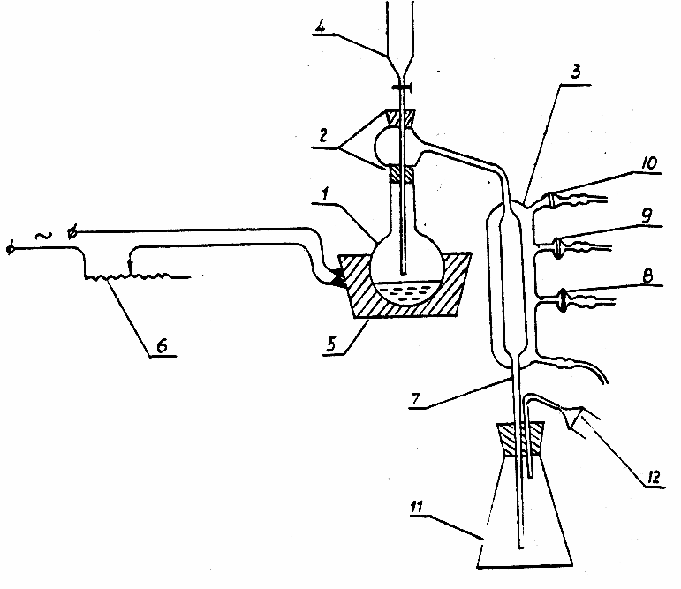
1 - Bình cầu phản ứng  2 - Các tai móc  3 - Sinh hàn  4 - Phễu nhỏ giọt  5 - Bếp điện  6 - Biến trở | 7 - Đầu mút sinh hàn  8 - Van dưới  9 - Van giữa  10 - Van trên cùng  11 - Bình tam giác 200 ml có nút hai lỗ  12 - Phễu đáy xốp
Hình 1 - Thiết bị để xác định hàm lượng cacbonat

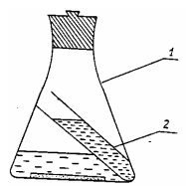
1 - Bình tam giác 250 ml có nút nhám. | 2 - Ống nghiệm thủy tinh hoặc P.E có đường kính khoảng 1,5 cm, dài 10 cm đựng dung dịch NaOH khoảng 0,2 N.
Hình 2 - Dụng cụ để xác định nhanh hàm lượng cacbonat
Để chống sự thâm nhập của không khí, cần thiết phải giữ một lớp dung dịch axit sunfuaric (khoảng 1 ml) trong phễu nhỏ giọt (4). Quá trình chưng cất tiến hành trong khoảng 20 phút, sau đó hạ thấp bình tam giác, đồng thời đóng van (10) và (9), mở van (8) để đẩy hết dung dịch bari hydroxit khỏi ống sinh hàn. Tiếp tục hạ thấp bình tam giác đến khi đầu mút sinh hàn không còn chạm vào chất lỏng. Tiến hành chưng cất thêm khoảng 1 phút nữa. Lấy bình tam giác chứa dung dịch bari hydroxit khỏi hệ thống thiết bị.
4.1.3. Chuẩn độ lượng kiềm dư
Thêm vào bình tam giác 10 giọt dung dịch thimol xanh và chuẩn độ bằng dung dịch axit clohydric 0,1 N đến xuất hiện màu xanh lá cây. Tiến hành thí nghiệm song song với mẫu trắng.
4.2. Phương pháp nhanh
Cân từ 0,5 g đến 1 g mẫu cho vào mảnh giấy lọc định tính, bọc và xoắn hai đầu lại theo hình băng dài. Cho nhanh gói mẫu vào bình tam giác dung tích 250 ml có nút mài kín trong đó đã có 20 ml dung dịch axit clohydric (1 + 1), (3 - 4) ml đồng sunfat 15 % và 1 ống nghiệm chứa 10 ml hoặc 15 ml dung dịch natri hydroxit 0,2 N. Đậy kín nhanh nút nhám, lắc nhẹ để giấy lọc mở ra và để yên khoảng 8 giờ hoặc qua một đêm. Hệ dụng cụ để phân hủy mẫu và hấp thụ cac bon dioxit được lắp đặt như Hình 2.
Lấy ống nghiệm ra khỏi bình tam giác, làm sạch phía ngoài bằng nước cất rồi chuyển toàn lượng dung dịch trong ống nghiệm vào một bình tam giác khác đã có sẵn 5 ml cacbon tetraclorua và 10 ml bạc clorua 10 %, lắc nhẹ.
Thêm vào bình 2 - 3 giọt dung dịch phenolphtalein và chuẩn độ bằng dung dịch axit clohydric 0,1 N đến khi mất hết màu hồng của lớp dung dịch nước. Tiến hành thí nghiệm song song với mẫu trắng.
5. Tính kết quả
5.1. Hàm lượng cacbon biểu thị dưới dạng cacbon dioxit (X) tính bằng phần trăm khối lượng, được tính theo công thức:
$$X=\frac{(V_{1}−V_{2})\text{.}T\text{.}\text{100}}{G}$$
trong đó:
V₁ là thể tích dung dịch axit clohydric 0,1 N tiêu tốn khi chuẩn mẫu trắng, ml;
V₂ là thể tích dung dịch axit clohydric 0,1 N tiêu tốn khi chuẩn lượng natri hydroxit dư của mẫu phân tích, ml;
T là độ chuẩn của dung dịch axit clohydric 0,1N theo cacbon dioxit, g/ml;
G là khối lượng mẫu cân lấy để phân tích, g.
5.2. Độ chính xác của phương pháp
Hàm lượng tổng lưu huỳnh, % | Chênh lệch cho phép, %
Từ 0,1 đến 0,49  Từ 0,5 đến 0,99  Từ 1,0 đến 3,0 | 0,06  0,12  0,18

